Сказ про то, как депутат Хинштейн «бесплатно» лоббирует интересы «Почты России»
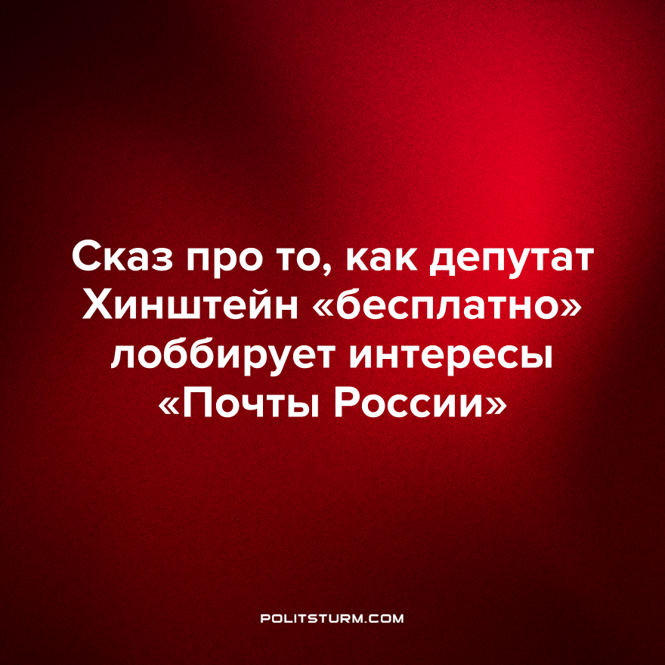

Оригинальная статья
2023-02-07
2 мин. на чтение

"Почта России" может стать монополистом на рынке доставки пенсий. Законопроект, который позволит этому осуществиться, активно продвигает в правительстве единоросс Александр Хинштейн, входящий в совет директоров "Почты России".
Депутат Хинштейн в ответ на обширную критику не только этого законопроекта, но и его собственных действий как лоббиста, выдвинул следующие контраргументы: монополизация рынка доставки пенсий не только передаст весь процесс в надёжные руки "Почты России", но и защитит самих пенсионеров от недобросовестных ноунеймов с уставным капиталом 10000 рублей. А депутат Турчак добавил, что "это поддержит национальную почтовую службу".
Комментируя своё конечно же совершенно случайное нахождение в "уютном кресле" совета директоров "Почты", Александр Хинштейн отметил, что в отличие от корыстных оппонентов он занимает это кресло исключительно из любви к Родине, бесплатно.
Все помнят знаменитое "олигархов у нас нет!". Спешим порадовать россиян: монополий, которые укрупняются и пожирают более мелких конкурентов в России тоже нет, как и лоббистов, которые буквально не щадя живота своего отстаивают интересы "социально-ответственного бизнеса".
В эпоху монопольного капитализма свободных территорий с ресурсами нет, всё поделено ещё в начале 20 века. Подробнее об этом можно почитать в фундаментальной работе Ленина "Империализм как высшая стадия капитализма". Поэтому конкуренция между игроками усиливается и приобретает наиболее агрессивные формы, как бы ни уверяли в обратном буржуазные экономисты.
Концентрация капитала и всевозможные слияния конечно не означают тотальное уничтожение всего малого и среднего бизнеса. "Чистого" капитализма в природе не существует, рядом с крупными акулами продолжают существовать и маленькие рыбки, например самозанятые.
Тенденция в том, что, во-первых, монополисты захватывают самые прибыльные куски, оставляя неосвоенными депрессивные территории и застойные отрасли на откуп мелким предпринимателям, которые зачастую, предприняв огромные усилия и потратив всю имеющуюся наличность (обычно этим не ограничивается, и в ход идут уже кредитные средства, что означает прибыль для других монополистов, в банковской сфере), пополняют армию наёмных работников.
Во-вторых, даже заброшенные территории не бесхозные, у всего есть собственник. Поэтому при любых попытках освоить эти земли предприниматели вынуждены отдавать часть полученной прибыли или вложенных средств в качестве арендной платы, "земельной ренты" владельцам. Так монополисты получают прибыль вообще не производя ничего, и даже препятствуя развитию производства, только за право владения.
Что касается бескорыстной защиты "государственных интересов" в кресле совета директоров, о чём упомянул Хинштейн, то здесь снова уместными будут выдержки из работы Ленина "Империализм как высшая стадия капитализма", где он вскрывает истинные причины и цели перемещений чиновников между различными должностями в госаппарате и частных корпорациях, которые помогают лоббировать интересы крупного монополистического капитала и свидетельствуют о полном сращивании финансовой олигархии с госаппаратом.
Например:
"[...] даже буржуазная литература, посвящённая банковым делам Германии, вынуждена постоянно выходить далеко за пределы чисто банковых операций и писать, например, об "устремлении в банк" по поводу учащающихся случаев перехода чиновников на службу в банки: "как обстоит дело с неподкупностью государственного чиновника, тайное стремление которого направлено к тёплому местечку на Бэренштрассе (улица в Берлине, где помещается "Немецкий банк").";
Или статья 1911 года сотрудника журнала "Банк" "Плутократия и чиновничество":
"[...] случай с немецким чиновником Фелькером, который был членом комиссии о картелях и выделялся своей энергией, а некоторое время спустя оказался обладателем доходного местечка в самом крупном картеле, стальном синдикате.";
А вот и пример из России начала 20 века (там же):
"[...] несколько лет тому назад все газеты обошло известие о том, что директор кредитной канцелярии Давыдов покидает государственную службу и берёт место в одном крупном банке за жалование, которое по договору должно было в несколько лет составить сумму свыше 1 млн рублей."
Законы развития общества нельзя изменить, как и любые законы природы, однако их можно изучить и поставить на службу обществу для улучшения условий жизни большинства населения.
Диалектический материализм и исторический материализм как часть марксизма-ленинизма как раз помогают оценивать происходящие вокруг процессы с научной точки зрения.
Не знать - не страшно, страшно - не хотеть узнать.
Источники: Накануне - «Хинштейн вступился за "Почту России", для которой готовят монополию на доставку пенсий» 16 января 2023 г.

Оригинальная статья

